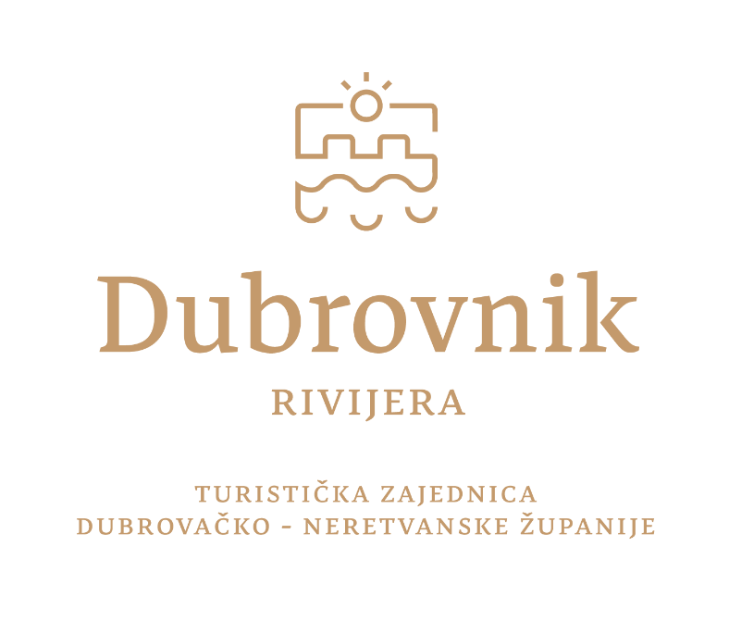

IZVJEŠĆE O RADU
DIREKTORA
TURISTIČKE ZAJEDNICE
DUBROVAČKO-NERETVANSKE ŽUPANIJE
ZA 2020. GODINU

Dubrovnik, veljača 2021.

UVOD

Zakonom o turističkim zajednicama i promicanju hrvatskog turizma i Statutom Turističke zajednice Dubrovačko-neretvanske županije određeno je da direktor Turističkog ureda jedanput godišnje podnosi izvješće Turističkom vijeću o svom radu.
Izvješće o radu direktora nije moguće izdvojiti od Izvješća o izvršenju programa rada Turističke zajednice Dubrovačko-neretvanske županije za 2020. godinu, budući je veliki dio rada direktora i zaposlenika u Turističkom uredu bio vezan za realizaciju uredno donesenog Programa rada Turističke zajednice Dubrovačko-neretvanske županije.
U izvješću o radu direktora će, iz navedenog razloga, biti izostavljeni tekstovi koji bi se ponavljali iz spomenutog Izvješća o izvršenju Programa rada Turističke zajednice Dubrovačko-neretvanske županije za 2020. godinu, ali će kroz dopune biti preciznije opisano izvršenje pojedinih aktivnosti iz Programa rada. Osim dodatnih pojašnjenja vezanih za realizaciju Progarama rada Turističke zajednice Dubrovačko-neretvanske županije u ovom izvješću su navedeni i drugi poslovi koje je obavljao Turistički ured tijekom prošle godine.

ZAPOSLENICI U TURISTIČKOM UREDU

U Turističkom uredu su zaposleni:

Vladimir Bakić
Nikolina Banovac
Ivona Bijač Nikolić
Stella Đurović
Fani Levi ( od 16. studenog 2020.)
Ines Zokić (od 16. studenog 2020. porodiljni)

Tijekom 2020. godine raspisali smo natječaj za zapošljavanje osobe na određeno radno vrijeme zbog potrebe za zamjenom za vrijeme trajanja porodiljnog dopusta.

PROMIDŽBENE AKTIVNOSTI

Promidžbene aktivnosti Turističkog ureda su detaljno opisane u Izvješću o izvršenju Programa rada Turističke zajednice Dubrovačko-neretvanske županije za 2020. godinu.

Promidžbeni materijali

Tijekom 2020. godine radi prezentiranja turističke ponude Dubrovačko-neretvanske županije pripremali smo slijedeće promidžbene materijale:
- izradili smo nekoliko kratkih verzija filma s motivima naše županije
- ažurirali smo podatke i informacije na web stranici,
- oglašavali se na društvenim mrežama i elektronskim medijima

Također smo se brinuli o slanju promidžbenih materijala na sajmove, prezentacije, predstavništva Hrvatske turističke zajednice i druge adrese.
Navedene poslove su obavljali direktor i stručni suradnici u turističkom uredu.

Novinari / Turistički agenti

Turistička odredišta u Dubrovačko-neretvanskoj županiji uz prethodnu najavu i pripremu posjećuju TV ekipe, novinari i fotografi za čiji program boravka se brine Turistička zajednica Dubrovačko-neretvanske županije i turističke zajednice gradova i općina, koje su uključene u program obilaska. Organizirali smo i programe za turističke agencije i touroperatore za koje programe boravka uglavnom pripremaju njihovi lokalni poslovni partneri. Studijskim boravcima novinara i turističkih agenata posvećujemo posebnu pažnju kod dogovaranja i usklađivanja programa obilaska koji se često tijekom pripreme ili boravka mijenjanju, a sve sa ciljem da boravak bude što upečatljiviji,a time i objavljene reportaže u medijima.
Poslove vezane za pripremu i realizaciju programa boravka novinara i turističkih agenata su obavljali direktor Turističkog ureda i stručna suradnica.

Udruženo oglašavanje/ oglašavanje

Planirano oglašavanje sa Hrvatskom turističkom zajednicom prema Javnom pozivu za zajedničko oglašavanje nije realizirano zbog proglašenja pandemije i restrikcija za turistička putovanja. Dio planiranog oglašavanja realizirano je početkom godine (u siječnju, veljači i na samom početku ožujka). Sva planirana oglašavanja su u ožujku zaustavljena, a Hrvatska turistička zajednica je odustala je od planiranog sufinanciranja medija kampanja dogovorenih sa turističkim zajednicama i poduzetnicima. Nakon popuštanja mjera za turistička putovanja u ljetnom periodu oglašavali smo se u online medijima u Austriji, Njemačkoj, Sloveniji, Ujedinjenom Kraljevstvu te na domaćem tržištu.

Poslove iz ovog područja aktivnosti su obavili direktor Turističkog ureda i stručni suradnici.

Sajmovi i burze

U 2020. godini smo nastupili samostalno ili zajedno s drugim turističkim zajednicama županija na sajmovima:
- Matka, Helsinki
- Fitur, Madrid
- Holiday World Show, Dublin
- Times Travel Show, New York
- Destination, London
- Salon de Vacances, Bruxelles
- F.r.e.e., Munchen
- PET virtualni sajam Shanghai

Poslove nastupa na sajmovima vodili su stručni suradnici uz sudjelovanje direktora Turističkog ureda, ostalih stručnih suradnika, ovisno o njihovim poslovnim zaduženjima, a u pojedinim slučajevima u realizaciji poslova su sudjelovali vanjski suradnici, tj. informatori sa certifikatom Hrvatske turističke zajednice za obavljanje poslova informatora na turističkim sajmovima.

Prezentacije

Turistički ured je u 2020. godini obavljao sve potrebne poslove za realizaciju planiranih i dodatnih prezentacija:
- Tourism Season Opening Gala, Budimpešta
- Celje (sa turističkom agencijom Olja)
- Poslovna radionica u Atlanti
- Večernjakova domovnica, Bad Homburg
- Ljubljana
Operativne i administrativne poslove pripreme prezentacija vodili su stručni suradnici u Turističkom uredu, a u realizaciji su sudjelovali direktor i ostali suradnici, te u pojedinim slučajevima vanjski suradnici – informatori sustava turističkih zajednica.

Skladištenje promotivnog materijala

Uz navedene poslove oko organizacije nastupa na prezentacijama, sajmovima i burzama uredno je vođena evidencija stanja promidžbenog materijala na skladištu Hrvatske turističke zajednice i u priručnom skladištu u samom uredu, te smo prema obračunima i u skladu s ugovorom, plaćali račune za korištenje skladišnog prostora i time povezane troškove.

OSTALI POSLOVI

Turistički ured je uredno pripremao sjednice Turističkog vijeća, Nadzornog odbora i Skupštine, te su direktor i svi stručni suradnici bili aktivno uključeni u pripremne poslove i/ili administrativne evidencije u svezi ovih sastanaka.

U 2020. godini održane su dvije sjednice Skupštine Turističke zajednice Dubrovačko – neretvanske županije, šest sjednica Turističkog vijeća i jedna sjednica Nadzornog odbora.

Surađivali smo s Regionalnom razvojnom agencijom DUNEA i Dubrovačko – neretvanskom na projektu ''Putevima prošlosti'' u kojem Turistička zajednica Dubrovačko – neretvanske županije ima ulogu promotora cjelokupnog projekta. U sklopu projekta između ostalog, izvršili smo nabavu i izradu promidžbene brošure, te je ugovorena i izrada promotivnog video materijala.

Sazivali smo i vodili sastanke s turističkim zajednicama gradova i općina na našem području i vodili evidenciju o održanim sastancima i drugim važnijim pitanjima vezanim za rad sustava turističkih zajednica posebno pomažući turističkim zajednicama gradova i općina u stručnom tumačenju pojedinih odredbi iz propisa i/ili uputa nadležnih tijela i institucija.

Turistički ured je redovito putem sustava eVisitor skupljao statističke podatke o turističkom prometu, te smo pripremali redovita mjesečna i periodična izvješća o postignutim rezultatima turističkog prometa u Dubrovačko-neretvanskoj županiji.

Sudjelovali smo na različitim sastancima vezanim za teme iz turizma, te nizu sastanaka oko stanja turističkog sektora i mjere koje su se poduzimale za suzbijanje pandemije.

